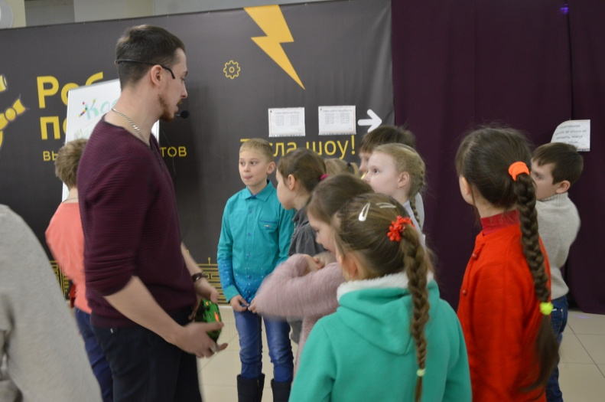
17 февраля учащиеся 2 Б класса МОУ «Майнский многопрофильный лицей» совместно с родителями посетили выставку роботов «Робополис». Группа из 50 технологичных роботов со всей планеты приехали в Ульяновск. "Робополис" подарил возможность детям уже сейчас увидеть технологии будущего своими глазами и потрогать все руками.
На выставке дети познакомились с новейшими роботами со всего мира, увидели 5 зон виртуальной и дополненной реальности, тесла-шоу, смогли поговорить и потанцевать с роботами, приняли участие в гонках квадрокоптеров, посетили робозоопарк, познакомились с прибором для передвижения предметов силой мысли и еще познали много всего необычного, чего ты раньше никогда не видели.
Все роботы работали в режиме - "Полное ПОГРУЖЕНИЕ", каждый показал, на что он способен!
